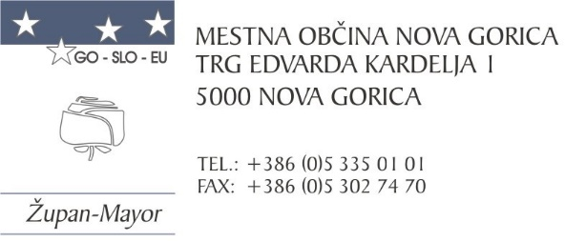

PONUDBENI PREDRAČUN

Ponudnik:

- Ponudbena cena
Predračunska vrednost (brez DDV)  DGD |  | EUR
Predračunska vrednost (brez DDV)  PZI |  | EUR
znesek DDV 22%: |  | EUR
ponudbena cena (predračunska vrednost + DDV): |  | EUR

Ponudbena cena vključuje vse stroške in dajatve v zvezi z izvedbo naročila.
- Z dokumentacijo v zvezi z oddajo javnega naročila smo seznanjeni in se z njo v celoti strinjamo.

Datum: |  |  | ponudnik
Kraj: |  | žig
 |  |  | (ime in priimek pooblaščene osebe)
 |  |  | (podpis)

MERILA ZA IZBIRO NAJUGODNEJŠEGA PONUDNIKA

Najugodnejši ponudnik bo izbran na podlagi ekonomsko najugodnejše ponudbe z uporabo naslednjih meril:

- Cena 80 točk
- Reference vodje projekta 20 točk
__________________________________________________________________
SKUPAJ 100 točk

- Ponujena cena

Maksimalno število točk je 80. Število točk za ponujeno ceno se izračuna v skladu z naslednjo enačbo:

T = Vpn/Vpdej x 80, kjer je

Vpn = najnižja vrednost ponudbe

Vpdej = dejanska vrednost ponudbe

- Reference vodje projekta

Maksimalno število točk je 20.

Poleg reference, ki je obvezna, točkujemo dodatne reference vodje projekta na naslednji način:
- Vodja projekta je bil imenovan kot vodja pri eni (1) dodatni izdelavi PGD/DGD in PZI projektne dokumentacije, v obdobju zadnjih desetih let od objave tega naročila za objekt, ki spada pod klasifikacijo 2141 (mostovi in viadukti) po CC-SI in je imel svetlo razpetino najmanj 20m – 10 točk

- Vodja projekta je bil imenovan kot vodja pri dveh (2) dodatnih izdelavah PGD/DGD in PZI projektne dokumentacije, v obdobju zadnjih desetih let od objave tega naročila za objekt, ki spada pod klasifikacijo 2141 (mostovi in viadukti) po CC-SI in je imel svetlo razpetino najmanj 20m – 20 točk

V primeru dodatnih referenc MORA ponudnik ustrezno označiti kvadratek pod točko 2 in izpolniti dodatne OBR-15. Potrjene reference so obvezna priloga že v ponudbi in niso predmet dopolnjevanja ponudbe. V primeru, da ponudnik k ponudbi ne bo priložil potrjenih obrazcev (OBR-15), naročnik ne bo upošteval točk v okviru meril.

Datum: |  |  | ponudnik
Kraj: |  | žig
 |  |  | (ime in priimek pooblaščene osebe)
 |  |  | (podpis)

